Создание в МБОУ ЕСОШ №7 им. О. Казанского эффективной системы первичной профилактики незаконного потребления наркотических средств и психотропных веществ, наркомании и токсикомании.
С целью организации работы по профилактике наркомании среди обучающихся и повышения эффективности работы по предупреждению злоупотребления ПАВ в детско-подростковой среде, формирования навыков здорового образа жизни среди несовершеннолетних в ОУ на начало каждого учебного года, в соответствии с приказами отдела образования Администрации Егорлыкского района «Об организации работы по профилактике употребления наркотических и психотропных веществ среди несовершеннолетних» издан приказы «Об организации работы по профилактике наркомании среди детей и подростков». Согласно приказу разработан и реализуется план мероприятий по профилактике наркомании среди детей и подростков.
Вопрос по предупреждению и профилактике наркомании среди детей и подростков изучен на заседании МО классных руководителей. Организован круглый стол с классными руководителями по проблеме предупреждения наркомании среди несовершеннолетних «Внешние признаки употребления у обучающихся ПАВ». Проведено заседание педагогического совета, на котором классные руководители были ознакомлены с нормативными документами по профилактике наркомании и других психотропных веществах. На начало учебного года разработана рабочая воспитательная программа школы, в которую включены профилактические мероприятия, направленные на профилактику наркомании среди детей и подростков. В планах воспитательной работы классных коллективов включены вопросы по данной тематике. Разработаны классные часы, беседы, диспуты, акции.
Разработан и реализуется план совместной работы МБОУ ЕСОШ №7 им. О. Казанского и ОМВД России по Егорлыкскому району. В соответствии с планом проводятся встречи обучающихся с инспектором по делам несовершеннолетних.
Социально-педагогической службой сформирован банк данных обучающихся, склонных к курению, алкоголю, употреблению наркотических и др. психотропных веществ.
В течение всего учебного года, в соответствие с воспитательной программой школы организуются и проводятся ряд мероприятий профилактической направленности:
11 сентября учителями физической культуры организовано и проведено профилактическое мероприятие по предупреждению наркомании, алкоголя, табакокурения «День здоровья». В октябре прошла акция «Спорт-альтернатива вредным привычкам».

В связи со сложившейся эпидемиологической ситуацией, работа с родителями в данном направлении ведётся в онлайн режиме, в телефонном режиме. По родительским чатам распространяются тематические видеоролики, информационные листы.
В октябре 2021 года для родителей учащихся 1-11 классов организован тематический родительский всеобуч в дистанционном формате «Школа эффективного родителя. «Осторожно! Наркотики: как защитить ребенка», на котором специалисты социально-психологической службы предоставили родителям презентации, информацию по данной тематике.
В целях профилактики подростковых правонарушений, оказания помощи учащимся по формированию негативного отношения к употреблению наркотиков и осознанию действий, поступках, которые могут стать причиной правонарушений или преступлений в МБОУ ЕСОШ №7 им. О. Казанского с 1 по 30 ноября проведен правовой месячник «Мораль и закон». Составлен план мероприятий, направленный на профилактику подростковых правонарушений, формирования негативного отношения у учащихся к различным ассоциативным явлениям, таких как употребления наркотических средств. Вся работа месячника направлена на формирование здорового образа жизни обучающихся. В рамках месячника для учащихся 1-11 классов организованы классные часы, разработанные совместно с классными руководителями, направленные на формирование здорового образа жизни, отказ от вредных привычек, приобщение к спорту. На данных классных часах использовались презентации, тематические социальные ролики;
Классными руководителями, социально-психологической службой для учащихся 1-11 классов организованы и проведены такие классные часы как «Скажи наркотикам – нет! , «Спорт - наша жизнь!» с использованием презентаций. Для 5-8 классов социальным педагогом организованы уроки –дискуссии «Согласны ли вы, что в жизни нужно попробовать все», для 9-11 классов - «Здоровый образ жизни – как альтернатива вредным привычкам!» с демонстрацией тематических видеороликов. Организован диспут для 10-11 классов «Здоровым быть модно?».
Среди учащихся 1-5 классов старшей вожатой проведен конкурс плакатов «Со спортом дружить - здоровым быть!», флешмоб «В здоровом теле – здоровый дух».
В рамках месячника старшим инспектором ПДН ОМВД России по Егорлыкскому району, майором полиции Т.И. Дюбо, совместно с инспектором ПДН ОМВД России по Егорлыкскому району капитаном полиции Павленко Е.Н. проведены беседы с учащимися на тему: «Предупреждение наркомании и алкоголизма в подростковом среде», «Недопущение употребления наркотических средств, психотропных и одурманивающих веществ, СНЮСов».
Для учащихся 8-9 классов организован просмотр и обсуждение социальных роликов «Выбор», «История одного обмана».
Старшими вожатыми совместно с волонтерским отрядом проведены акции «Мы против наркотиков»,флешмоб «Мы за здоровый образ жизни». Среди учащихся распространены листовки, памятки с антинаркотическим содержанием.
В январе-феврале проведен месячник оборонно-массовой работы, в который также включены спортивно-оздоровительные мероприятия, направленные на профилактику вредных привычек.
В образовательном учреждении функционирует школьный совет по профилактике правонарушений среди несовершеннолетних, основной целью которого, является оказание своевременной и квалифицированной помощи детям, подросткам и их семьям, попавшим в сложные социальные, жизненные ситуации.
В школе действует 27 объединений дополнительного образования, в которые вовлечены учащиеся всех ступеней образования. С целью вовлечения несовершеннолетних в различные секции, кружки в школу регулярно приглашаются педагоги дополнительного образования: ЦВР,СДЮСШОР,ДШИ. Все учащиеся категории «группы риска» посещают различные школьные кружки, секции, спортивный клуб «Олимп».
Осуществляется регулярная работа по пропаганде здорового образа жизни. С этой целью в школе оформлены стенды «Здоровому образу жизни да, вредным привычкам нет», «Подросток и закон», на которых размещена профилактическая информация для несовершеннолетних, информация о работе в школе Уполномоченного по правам ребенка, указаны телефоны доверия, информация о профилактических мероприятиях.

Социально - психологической службой проводятся индивидуальные беседы, направленные на формирование здорового образа жизни учащихся. Учащимся и их родителям на родительских собраниях предлагаются раздаточные материалы (буклеты, листовки).
В соответствии с приказом отдела образовании «О проведении ежегодного социально-психологического тестирования обучающихся в общеобразовательных учреждениях Егорлыкского района» разработана и утверждена «дорожная карта» по организации и проведению тестирования учащихся общеобразовательных учреждений Егорлыкского района, направленного на раннее выявление незаконного потребления наркотических средств и психотропных веществ обучающимися.
В соответствии с «дорожной картой» на начало учебного года педагогом-психологом совместно с классными руководителями организована информационно-разъяснительная работа среди учащихся ОУ.

В сентябре заместителем директора по УВР совместно с педагогом-психологом проведены обучающий семинар, инструктаж для педагогов и классных руководителей, задействованных в проведении тестирования.
На родительских собраниях проведена разъяснительная работа среди родителей о необходимости проведения тестирования учащихся общеобразовательных учреждений Егорлыкского района, направленного на раннее выявление незаконного потребления наркотических средств и психотропных веществ обучающимися. Получены письменные согласия родителей учащихся, не достигших возраста пятнадцати лет.
В сентябре, октябре проведено добровольное тестирования обучающихся 7,8,9,10,11классов.
Участники образовательного процесса регулярно принимают участие в акции «Скажи, где торгуют смертью!», в операции «Подросток». В рамках операции «Подросток» проводятся рейды в места отдыха несовершеннолетних. Разработан и реализуется график рейдов «Родительский патруль» в летний период.
Ежегодно, на базе пришкольного оздоровительного лагеря «Солнышко» функционируют профильные смены антинаркотической направленности «Радуга жизни», спортивной направленности «Олимп», главной целью которых является воспитания культуры здорового образа жизни у подростков через формирование негативного отношения у обучающихся к употребления ПАВ.
На школьном сайте на странице школьного психолога размещена информация, направленная на профилактику употребления наркотиков, психотропных веществ: памятка для родителей «Меры профилактики наркозависимости у подростков», рекомендации для родителей «Признаки употребления наркотических средств и психотропных веществ», тест для родителей «Употребляет ли ребенок наркотики». Ссылка на школьном сайте https://esosh7.ru/vosprab

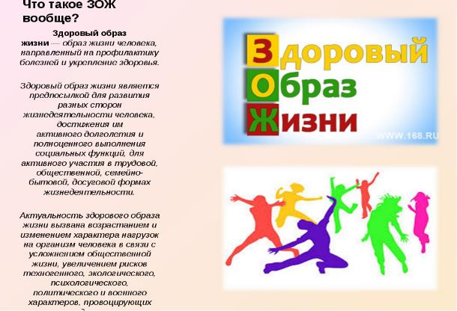
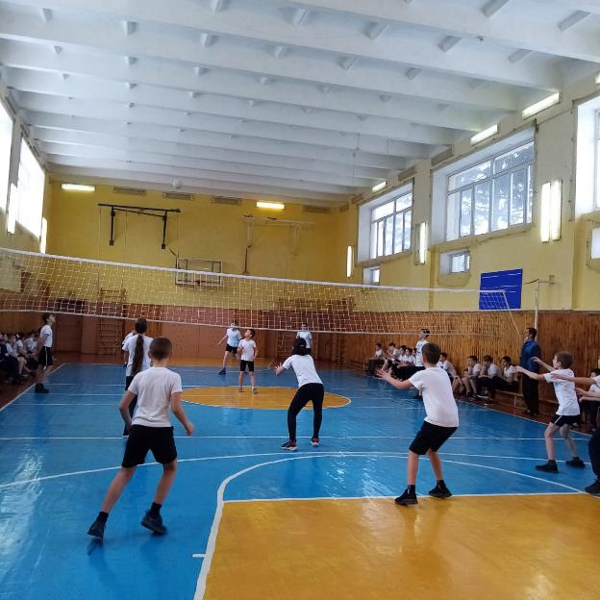

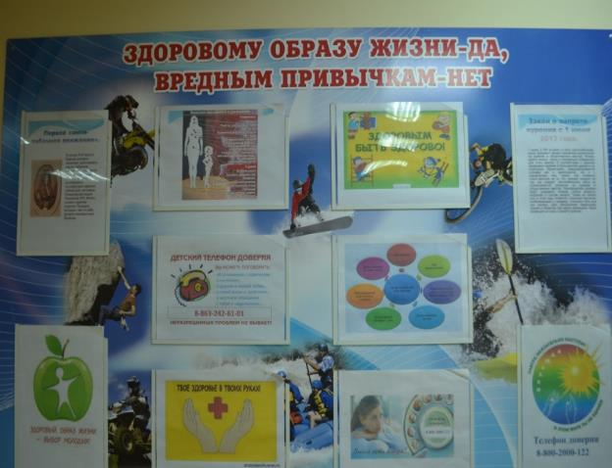

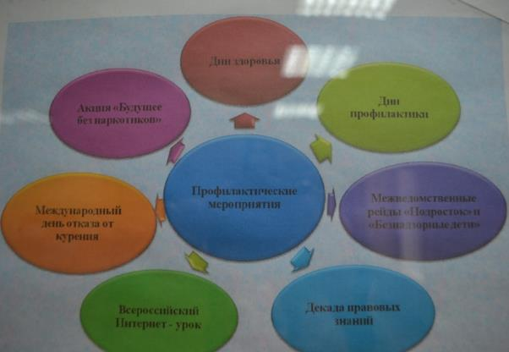
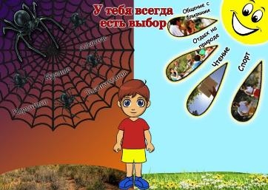
Конкурс плакатов «Со спортом дружить - здоровым быть!»
